Управление образования и молодёжной политики администрации Лысковского муниципального района Нижегородской области

МБОУ Летневская средняя школа

***Социальный проект***

***«Будем помнить»***

Руководитель:

Заволжскова Наталья Александровна,

учитель русского языка и литературы.

Инициативная группа обучающихся:

Заволжскова О, Агафонова К., Рыбаков С,

Тихонова К., Зубков В., Очкин Н.,

Осокин А.. Мишина Е., Голубев И.

Нижегородская область

Лысковский район

д. Летнево

2010

***Содержание***

Информационная карта проекта

1. Введение

Актуальность

Цель

Ценностные основания, воплощённые в проекте

Условия реализации проекта

Ресурсное обеспечение проекта

Основные направления деятельности

Ожидаемые результаты

**2. Основная часть**

Механизм реализации проекта:

План реализации проекта:

3. Итоговая (**заключительная**) часть

4. Список литературы

5. Отчёт о проделанной работе

***Информационная карта проекта***

|  |  |
| --- | --- |
| Организация – заявитель и исполнитель | МОУ Летневскоя СОШ, 606234 Лысковский район д. Летнево ул. Новая, д.35 |
| Руководитель проекта | Заволжскова Н.А., учитель русского языка и литературы. |
| Авторы проекта | Инициативная группа учеников Летневской школы. Руководитель: Заволжскова Н.А., МОУ Летневская СОШ |
| Цель проекта | Изучить военную историю д. Летнево, внести личный вклад в благоустройство территории около памятника воинам – односельчанам, погибшим в годы Великой Отечественной войны. |
| Краткое содержание проекта | Детство и юность – самая благоприятная пора для рождения священного чувства любви к Родине. В период взросления очень важно, чтобы человек вырос убеждённым, благородным, готовым к подвигу, таким, кого принято называть коротким и ёмким словом «патриот».  Сельская школа, в отличие от городской, имеет большие возможности по организации социально – полезной деятельности. |
| Количество участников | 21 учеников, 5 педагогов |
| Сроки реализации | 2 недели (23 апреля – 9 мая) |

***Проект***

***«Будем помнить»***

**1.Введение.**

В ком нет любви к стране родной,

те сердцем низшие калеки.

Т.Г.Шевченко

**Актуальность**

Российским людям свойственна любовь к родному краю, где они родились и выросли, к своей прекрасной Родине. Эта любовь испокон веку проявляется в их готовности защищать, не жалея жизни, своё Отечество.

Гордость за свою Родину, понимание уникальности богатства культурных традиций играет огромную роль в становлении личности ребёнка. Невозможно воспитать у детей чувство собственного достоинства и уверенности в себе без уважения к истории и военному прошлому своего Отечества.

Вторая мировая война началась 1 сентября 1939 года и закончилась 2 сентября 1945 года. Это была самая массовая и кровопролитная война в истории человеческой цивилизации. В орбиту войны было втянуто 61 государство, 80% населения планеты, военные действия велись на территории 40 государств, а так же морских и океанских просторах. В вооружённых силах всех стран находилось под оружием 110 миллионов человек.

Огромную цену заплатили народы мира за победу над фашизмом – общие потери населения всех стран составили 50 миллионов человек, из них 26,6 миллионов человек – общие потери советского народа в Великой Отечественной войне.

Наших земляков тоже коснулось эхо тех огненных лет…

Сейчас в живых осталось 4 ветерана Великой Отечественной войны.

В нашей деревне в память о погибших и не вернувшихся с войны солдатах установлен памятник.

У учащихся 10 класса возник интерес самим разработать и реализовать предложения по благоустройству деревни. Охватить всю территорию деревни сразу невозможно, поэтому в первую очередь решено заняться благоустройством памятника погибшим воинам. Особенностью расположения памятника является то, что он находится в центре села. Поэтому состояние его в поле зрения односельчан. Это налагает на коллектив школы большую ответственность по воспитанию у учащихся, их родителей и жителей села бережного отношения к тому, что их окружает.

В школе сложилась система нравственного воспитания учащихся, важной частью которой является привитие учащимся любви к природе, к труду, окружающей среде. Система позволяет успешно решать задачи обучения школьников различным трудовым умениям и навыкам, обогащать их новыми знаниями. Становясь участниками проекта, мы пробуем себя в различных социальных ролях, что содействует успешной социализации в обществе. Проект является эффективным средством формирования активной гражданской позиции и экологической культуры. Благоустройство территории памятника необходимо. Это очень важный аспект в воспитании патриотов своей родины, в вопросах сохранения памяти о тех людях, которые отдали свои жизни ради будущего поколения.

**Цель проекта:** изучить военную историю деревни Летнево, внести личный вклад в благоустройство территории около памятника воинам – односельчанам, погибшим в годы Великой Отечественной войны.

Чтобы добиться поставленной цели, необходимо решить следующие **задачи:**

~ изучить историю возникновения мемориала;

~ вовлечь своих сверстников в общественно – значимую деятельность для формирования гражданской позиции и осознании своей миссии в жизни села, страны;

~ оказать посильную помощь в сохранении и благоустройстве памятника воинам – односельчанам через личное участие;

~ способствовать вовлечению социальных партнёров в реализацию социального проекта;

~ передать собранный материал в школьный краеведческий музей.

Во время работы были использованы следующие формы и методы работы:

- экспедиционные исследования, основанные на сборе сведений об участии жителей деревни Летнево и его окрестностей в Великой Отечественной войне;

- метод опроса и анкетирования, включающий в себя сбор школьниками сведений о военной истории своей семьи для дальнейшего анализа и использования в дальнейшей краеведческой работе.

- интервью с жителями д. Летнево.

- метод групповой дискуссии, основанный на обсуждении сложившей ситуации.

**Ценностные основания,воплощённые в проекте:**

- уважение к истории своего государства, своего села;

- чувство ответственности и долга перед ветеранами и погибшими в Великой Отечественной войне;

**Условия реализации проекта**.

В результате проекта учащиеся увидят социальную и практическую значимость своей работы.

**Ресурсное обеспечение проекта**

**Кадровое обеспечение:**

Заволжскова Н.А. – руководитель проекта, учитель русского языка и литературы.

Педагоги школы.

Ученики 10,9,8 классов,

**Материально – техническое обеспечение:**

Бумага, карандаши, фломастеры, краски, гофрированная цветная бумага, проволока, елевые ветки, грабли, мётла, лопаты, носилки, корзины.

**Основные направления деятельности:**

1. Классные собрания.
2. Сбор инициативной группы.
3. Проведение социологического опроса, анализ результатов анкетирования.
4. Формирование творческих групп.
5. Работа в группах, собеседования с учащимися.
6. Совместная исследовательская деятельность.
7. Уборка территории памятника воинам – освободителям и её благоустройство.
8. Изготовление венков и гирлянд для возложения к памятнику на митинге 9 Мая.
9. Участие в организации выступления на митинге, посвящённом Дню победы.
10. Оценивание результатов.
11. Подготовка выступления на районном митинге.

**Ожидаемые результаты:**

* Повышение социальной активности учащихся.
* Развитие познавательной активности.
* Повышение интереса к знаниям.
* Развитие ценностной ориентации учащихся.
* собрать исторические сведения о памятнике и воинах – односельчанах, погибших в ВОВ.
* Изготовление гирлянд для возложения к памятнику.
* Благоустройство территории мемориала.
* Выступление на митинге 9 мая на территории памятника воинам.

**2. Основная часть**

В каждом российском городе и селе напоминанием о мужественных и отважных защитниках нашей Родины в тяжёлые для неё годы Великой Отечественной войны возвышаются строгие обелиски, на которых скупыми словами перечислены имена бесстрашных героев. Время быстротечно, с ним уходят свидетели и хранители народной памяти, а возведённые ими памятники и обелиски утрачивают былую значимость и достойный вид.

Использование социального проектирования позволяет каждому школьнику научиться ставить перед собой цели и добиваться их, овладеть процедурой анализа, исследования не только самой проблемы, но и сложившейся социальной ситуации, позволяет повысить уровень развития детей, способствует формированию умений и навыков работы с источниками, различными материалами, умению выбирать главное (основное), получать новые знания по изученным вопросам, развивать самостоятельность учащихся, функциональную грамотность, применять знания в жизни, т.е. подготовить личность, способную самореализоваться и социально адаптироваться.

Участие в социальном проектировании создаёт условия для самореализации школьника. Главной целью данной деятельности является формирование функциональной грамотности обучающихся как основы сознательной жизни, направленной на удовлетворение оптимальных потребностей человека. Проектно – исследовательская деятельность позволяет решить следующие задачи: формирование позитивной Я – концепции и умения объективно оценивать себя и свои действия, развитие исследовательских умений и навыков, аналитического и критического мышления, повышения личной уверенности у каждого участника проекта.

**Механизм реализации проекта:**

На момент запуска социального проекта «Будем помнить» территория около памятника воинам – односельчанам выглядела следующим образом: в центре сооружён памятник со скульптурой солдата, справа и слева от него – мемориальные плиты с именами погибших и пропавших без вести воинов, небольшой пьедестал около памятника с ведущей к нему дорожкой из плит. Неухоженный вид мемориальному комплексу придавали: сильно разросшиеся тополя, прошлогодние опавшие листья, сухие ветки, старые выцветшие венки, мусор (пластиковые бутылки, бумаги, пакеты…).

Детство и юность – самая благоприятная пора для рождения священного чувства любви к Родине. В период взросления очень важно, чтобы человек вырос убеждённым, благородным, готовым к подвигу, таким, кого принято называть коротким и ёмким словом «патриот».

Сельская школа, в отличие от городской, имеет большие возможности по организации социально – полезной деятельности. Социальное пространство деревни территориально ограничено. Каждого ветерана школьники знают в лицо. Дети являются постоянными участниками благотворительных акций «Как живёшь, ветеран?», «Скорая помощь», «Ветеранам глубинки – всеобщую заботу и внимание», поэтому мы не понаслышке знаем проблемы ветеранов, жителей села.

Реализация данного проекта необходима, прежде всего, для формирования у учащихся патриотизма, любви к малой родине, ответственности перед людьми, отдавшими свои жизни за будущее поколение.

**План реализации проекта:**

|  |  |  |  |
| --- | --- | --- | --- |
| ***Этапы*** | ***Название мероприятия*** | ***Цель*** | ***Ответственные*** |
| 1. | Сбор инициативной группы | Выявление проблемы  Проведение социологического опроса, анализ результатов анкетирования | Заволжскова Н.А. |
| 2. | Проведение социологического опроса, анализ результатов анкетирования. | Определить значимость проблемы для учащихся и педагогов. | Инициативная группа уч-ся, классные руководители |
| 3. | Создание творческих групп. Распределение функциональных обязанностей по подготовке к празднованию Дня победы. | Поставить цель перед каждой группой, распределить обязанности. | Заволжскова Н.А. |
| 4. | 1. Совместная исследовательская деятельность. 2. Уборка территории памятника воинам – освободителям и её благоустройство. 3. Изготовление венков и гирлянд для возложения к памятнику на митинге 9 Мая. 4. Участие в организации выступления на митинге, посвящённом Дню победы. 5. Подготовка выступления на районном митинге.   Отчёт творческих групп. | .Систематизация идей, статей, рисунков…  Облагородить территорию мемориала.  Изготовить венки и гирлянды  Подготовить выступления, провести репетиции, оказать помощь в организации митинга Егоровой Г. А.  Подготовить текст выступления – поздравления на районном митинге 9 Мая. | Заволжскова Н.А., инициативная группа уч-ся  10 кл.  8,10кл.  8, 9, 10,11кл.  Заволжскова Н.А.,  Лидер детской организации «ВЕГА» и волонтёрского движения Заволжскова Ольга |
| 5. | Подведение итогов работы. | Проанализировать реализацию проекта. | Заволжскова Н.А., инициативная группа уч-ся |

8

**3. Итоговая (заключительная) часть**

Мы выявили актуальность нашей проблемы, цели и задачи проекта, которые нам предстоит решать в дальнейшем. Актуальность этой проблемы для нашей школы диктуется временем, в воспитании у детей патриотизма, любви к малой родине, ответственности перед людьми, отдавшими свои жизни за будущее поколение.

За период работы над проектом мы научились общению, сбору и обработке информации, ответственно относиться к начатому делу, доведению его до конца, выявлять и решать социальные проблемы.

Перелистав страницы военной истории нашей деревни с помощью архивных документов, воспоминаний ветеранов, изучив специальную литературу, мы сделала для себя важные открытия.

В результате анкетирования было выявлено, что памятник для многих жителей деревни является реальным напоминанием об их родственниках, не вернувшихся с войны.

Мы на деле убедилась, что можем внести личный вклад в сохранение истории села, заинтересовать своих сверстников общественно – значимой деятельностью. Мы – поколение ныне живущих можем и должны бережно хранить культурное наследие прошлого.

**4. Список литературы**

1. Архипова О.В. Социальный проект, как одна из форм современной работы классного руководителя.//ж – л Классный руководитель. – М.: Центр «Педагогический поиск», 2011, № 2.

2. Газета Ленинское знамя. – Ярославль,1970 , №26.

3. Григорьев Д.В. Внеурочная деятельность школьников. Методический конструктор: пособие для учителя. – М.: Просвещение, 2010.

4. Сапегина. Л.Ф. Память свята и вечна.:-Ярославль, Верхняя Волга, 2005, с.201.

5. Смогарева Н.В. Детская организация «Школьная республика». //ж – л Классный руководитель. – М.: Центр «Педагогический поиск», 2005, № 8.

6. Интернет ресурсы.

***Отчёт о проделанной работе.***

Сочинение ученицы 11 класса Даниловой Натальи.

**После смерти подо Ржевом.**

…Я помню с ужасом и гневом

Поляну смерти подо Ржевом.

Пятьсот две ночи лихо не спало,

Не утихали яростные грозы!

Здесь каждое окрестное село

И по сей день не высушило слезы…

История моей семьи - это крохотная частица в истории всей страны, всего народа. Она неотделима от судьбы моей Родины - России. Ведь из миллионов судеб и складывается наша история.

Великая Отечественная война - самая большая, самая разрушительная воина в истории России. Победа складывалась из побед небольших, но значительных. В одном из таких сражений участвовал мой прадедушка, Еремин Александр Иванович.

Кровавым побоищем называют Ржевскую битву ветераны. Очевидцы утверждают, что такого, что творилось на Ржевском выступе, видеть за всю войну не приходилось, не было боев, равных этим. На Ржевско-Вяземском плацдарме в многомесячных боях с сильнейшей группировкой противника «Центр» стояли насмерть солдаты 1941-1945 г, защищая Москву на ее подступах. Они выстояли и погнали противника за пределы нашей земли, в Восточную Пруссию. Поражение подо Ржевом окончательно разрушило планы фашистов по захвату столицы. Здесь, в тяжелых сражениях сложили головы более двух миллионов наших воинов. Вечная им память!

Трудно жила семья в военные годы, буквально с первых дней войны ушел на фронт ее глава. Мать от темна до темна трудилась на колхозном поле, девчонки помогали, чем могли: собирали зернышки, колоски, мерзлый картофель. "В хлеб добавляли картошку, траву. Был он тяжелым, сыроватым, невкусным. Держали корову, сена не хватало, зимой докармливали пареной соломой, которую снимали с крыши собственного дома", - рассказывает мне бабушка. Единственной радостью родных солдат было небольшое сообщение о жизни, здоровье, успехах - солдатский треугольник. В последнем письме Александр Иванович сообщал, что его ранило в руку, но ранение неопасное, на днях снова в бой. В других письмах справлялся о том, как в его семье с дровами, все ли его дочки живы и здоровы, сам загадывал уцелеть в боях. Но так и не довелось ему узнать о том, что сразу после войны в девятнадцатилетнем возрасте, скончалась его старшая дочка, Риммочка, как называет он ее в письмах.

В начале 1942 года деревенская женщина, Дарья Степановна Еремина (мама моей бабашки) получила с фронта не заветный треугольник , а казенную бумагу: "Ваш муж, Александр Иванович Еремин, пропал без вести." Строчки, написанные чужим и потому пугающим почерком, поплыли перед глазами, покачнулись вправо-влево окна в избе. Около матери в тревоге замерли три дочки: старшая Риммочка, отцова любимица, Валюшечка и Маня, так называл он их в письмах. В то, что их муж и отец погиб, его убили в бою, не хотелось верить. Раз пропал без вести, может быть, найдется, подаст хоть какую-то весточку о себе. А в сердце убитой горем женщины звучали выученные наизусть от частого перечитывания строки его последнего фронтового письма: "Здравствуй, Даша. Добрый день, ваш муж, Александр Иванович… "

Когда стали возвращаться фронтовики, Дарья Степановна ненароком узнала нечаянную весть, что какой-то солдат из окрестной деревни рассказывал, что встречал Еремина на фронте. Женщина пешком пустилась по всем соседним деревням на поиски того солдата, чтобы хоть что-то узнать о пропавшем муже. Это была последняя надежда.

Сватался после войны к Дарье Степановной один хороший, работящий человек, но подрастающие девочки воспротивились этому браку. Так и горевала всю жизнь одна.

Загадывал Александр Иванович остаться живым, но не случилось, а случилось быть убитым, и не найденным без малого 60 лет. И вот,7 лет назад из города Ржева от руководителя поискового отряда Сергея Петухова моя бабушка, Данилова Мария Александровна и ее сестра, Галова Валентина Александровна, получили долгожданное сообщение о том, что подо Ржевом обнаружены медальон и останки их отца, Еремина Александра Ивановича. Письмо пришло в районный совет ветеранов, в нем просили откликнуться кого-нибудь из родственников. Завязалась переписка. Отец погиб в одном из кровопролитных Ржевских оборонительных сражений. Не дожила до этого дня вдова фронтовика Дарья Степановна, она умерла за 10 лет до этого события; дочки похоронили ее на родном деревенском кладбище. А поисковики писали о том, что сообщат о дне, когда состоится захоронение и когда можно будет приехать.”Мы очень рады, что удалось установить судьбу еще одного героя войны, удалось найти вас. Это большая удача, удача, ради которой мы и занимаемся поисковой работой”- писали из Ржева.

И вот,14 сентября 2002 года состоялось захоронение найденных на полях былых сражении защитников Ржева. На траурную церемонию на новом мемориальном кладбище собрался весь Ржев, приехали немногочисленные родственники павших.130 фронтовиков хоронили в тот день в братской могиле на Мемориале героев. Звучала траурная музыка, был прощальный армейский салют. Местный батюшка осветил кладбище и захоронения, отслужил молебен по убиенным, пел церковный хор. Моя бабушка перед отъездом в мешочек насыпала земли с могилы матери, вместе с огненно-красными розами положили сестры горсть родной земли на гроб отца, а обратно не забыли захватить Ржевской землицы с братской могилы. «Война не закончится до тех пор, пока не будет похоронен последний погибший на поле боя солдат»,- сказал великий Суворов. Для нашей семьи Великая Отечественная война не заканчивалась на протяжении более чем двух поколений.

Одной мы связаны судьбой

Одной семьей, единой кровью,

Потомки станут нам с тобой

Надеждой, верой и любовью.

И дух наш, продолжая жить,

Во внуков, правнуков вольется,

И никогда не оборвется

Веков связующая нить.

(Г.И.Кабаев.)

***Изготовление гирлянды и венков, для возложения к мемориалу***

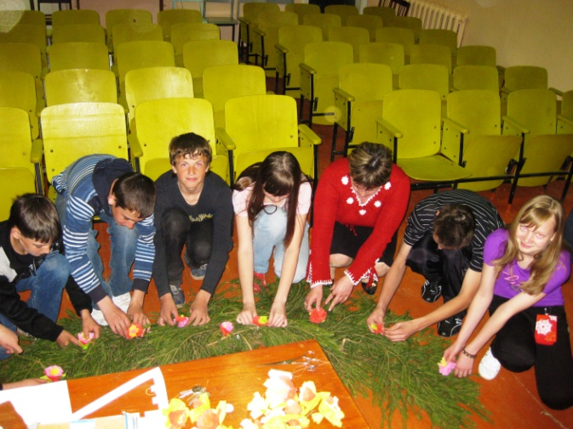

***Уборка территории памятника воинам – освободителям и её благоустройство.***

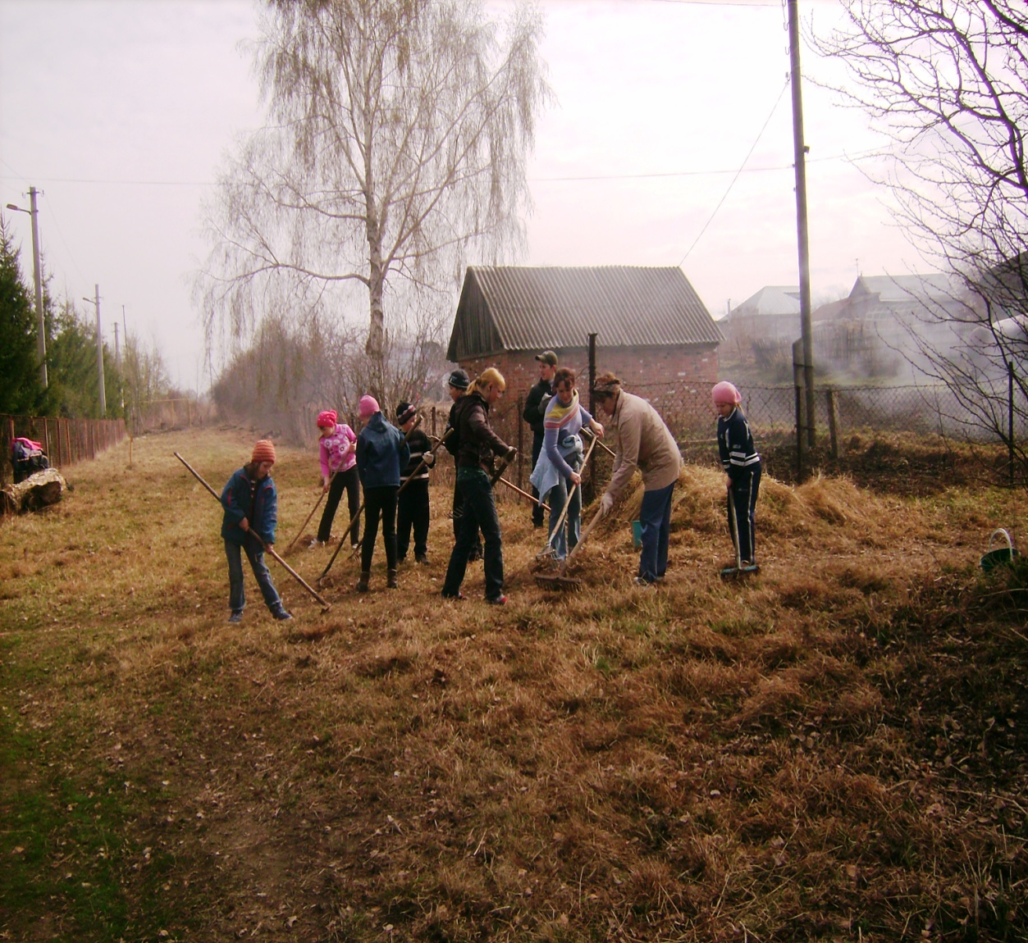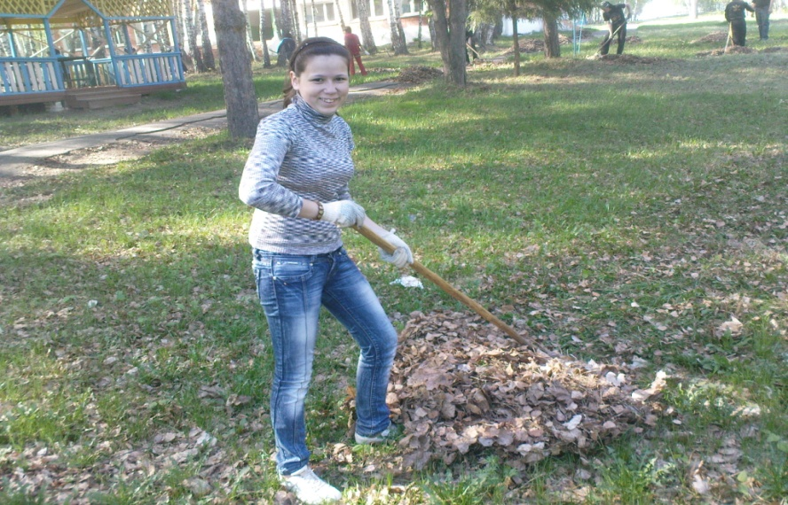

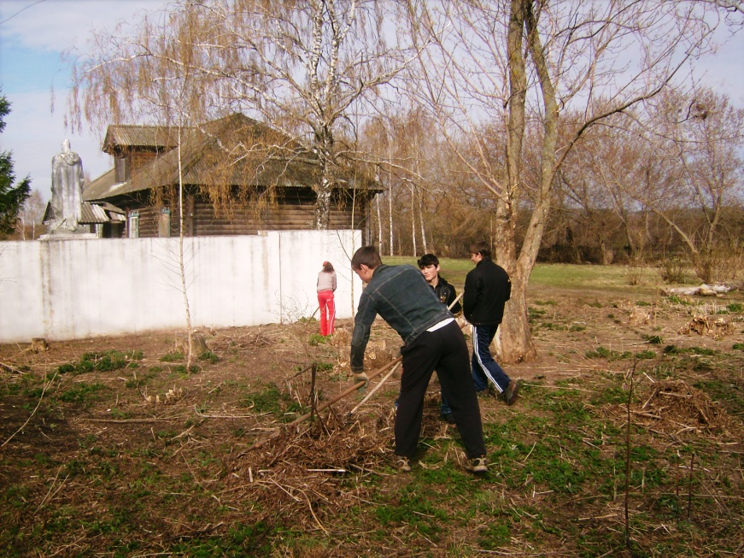

***Участие в организации выступления на митинге в д. Летнево, посвящённом Дню победы***

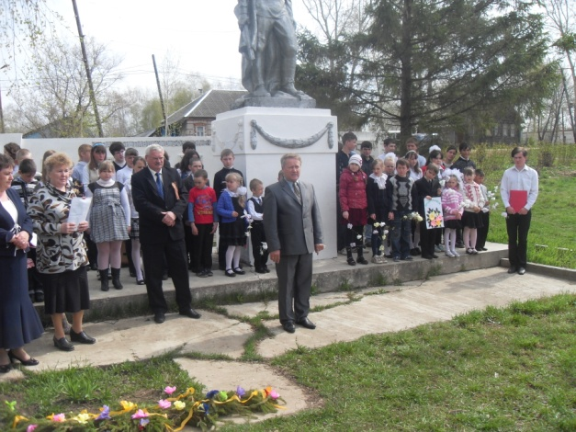 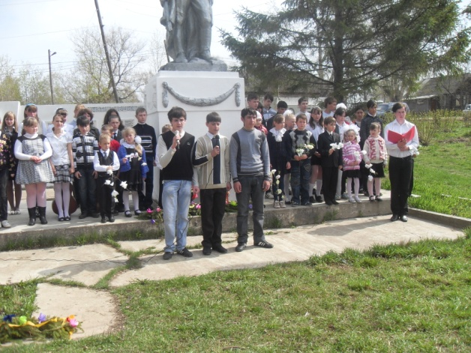

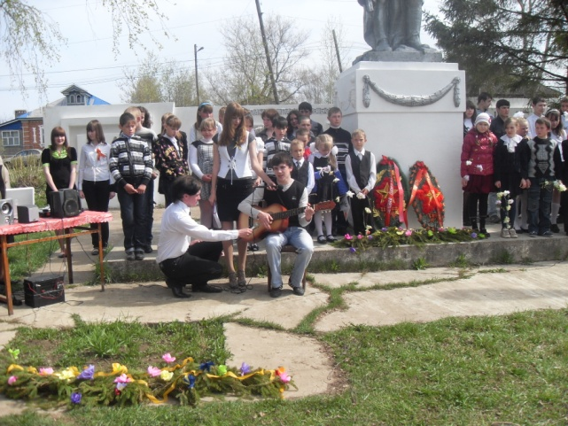 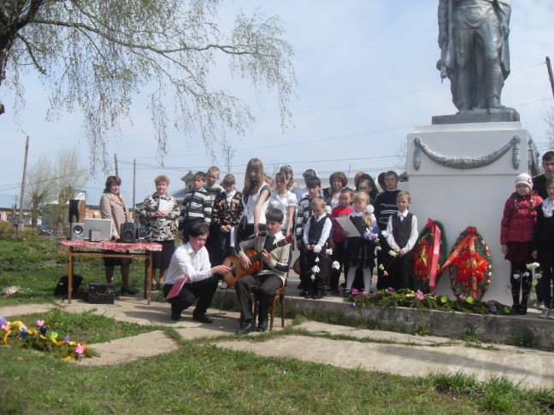

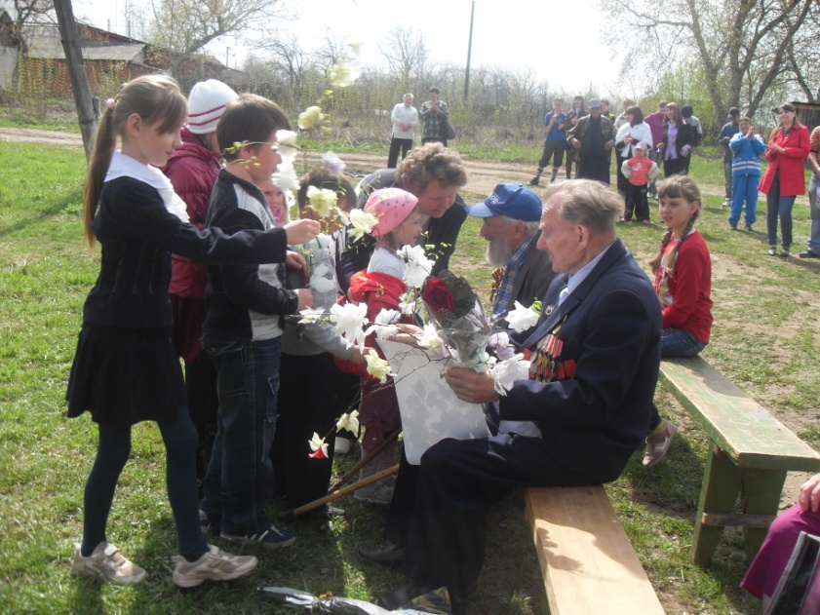

***Выступление Заволжсковой Ольги, ученицы 10 класса на районном митинге в городе Лысково.***

